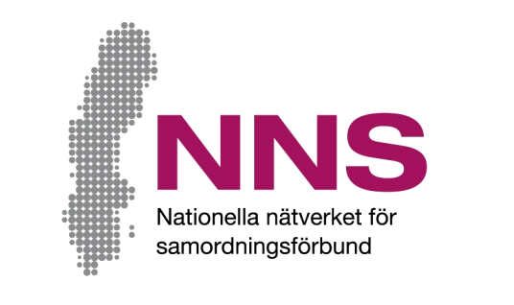
[Plats för samordningsförbundets egen logotyp. Om egen logotyp inte används tas denna textruta bort.]
اسم شرکت ثمر بخشی : [namn på aktiviteten]

ما چگونه بفهمیم که این بهتر شده است؟
شما در یک شرکت ثمر بخشی سهم گرفته اید که از طرف فدراسیون همانگی تأمین مالی می شود. ما میخواهیم در رابطهٔ ان حمایتی را که شما از شرکت ثمر بخشی بدست آورده اید، بفهمیم که چه تجربه اخذ نموده اید. مقصد ما بهتر نمودن کیفیت شرکت ثمر بخشی است. ما به تجاویز و تجزیهٔ شما خوش امد می گوییم.

این پرسشنامه دارای ده سوال می باشد. کوشش کنید که به تمام سوالات تا حد امکان جوابات راست و ازادانه بدهید. جواب دادن به سوالات این پرسشنامه داوطلبانه است، ضرورت به وضاحت این نیست که شما چرا نمی خواهید که جواب بدهید. شما میتوانید که پرسشنامهٔ بدست اوردیتان را بشکل خالی پس بسپارید. پرسشنامه مذکوره را از طریق پاکت خط ضمیمه شده، پس ارسال نمایید.

جوابات پرسشنامه بطور نامعلوم برمچیده می شود و تمام معلوماتی که از طرف شرکت ثمر بخشی داده می شود بطور غیر قابل تشخیص می باشد. این بدین معنی که هیچ کدام شخص مشخص نمی شود.
برای سوالات و تجاویز در مورد پرسشنامه و اینکه چگونه جوابات به چه شکل داده شود، با ما ارتباط بگیرید:

[Namn på kontaktperson]
[Kontaktpersonens funktion samt samordningsförbundets namn]
تلیفون: [telefonnummer], ایمیل: [e-mejladress]
یونس ویلز
توسیع دهنده و مسئول شاخصهای NNS (شبکهٔ ملی همانگی سازمانی)
تلیفون 070-638 06 17, e-mejl: jonas.wells@nnsfinsam.se
علاوه بر این اطلاعات نوشتاری در مورد این مطالعه، شما می توانید در هنگام جواب دادن به پرسشنامه، سوال هم کنید.

تشکر از همکاری شما!

سهم گیرندهٔ پرسشنامه
ما به کمک این پرسشنامه میخواهیم در مورد ان کمکی که شما از طریق این شرکت ثمر بخشی بدست آورده اید، برایتان چگونه کار داد.
مقابل هر سوال در همان خانه چلیپا کش کنید که با تجارب شما موافقت زیادی دارد.

سوالات در مورد اینکه شما به کدام اندازه این را تجربه کرده اید که:
- ان حمایتی را که شما بدست آوردید طبق ضروریات شما تنظیم شده بود
- شما هنایش داشتین و ان وقتی را که شما ضرورت داشتین بدست آوردید
- یک شخص وجود داشت که تمامی روابط شما را با ادارات قایم می نمود.
- شما احساس نموده اید که شما یک قدم دیگر بطرف بازار کاری/ بسر بردن مصارف خود، گرفته اید.

در مورد شما: | زن □ | مرد □  | نمی خواهم جواب بدهم/ هیچ نوع کدام عوض وجود ندارد □  

 |  |  |  | هرگز | بسیار کم | بعضی اوقات | همیشه | بسیاری اوقات | هر وقت
1 |  | ایا شما به یک شکل حمایت شده اید که از ان یک استفاده بزرگ گرفته بتوانید؟ |  | □ | □ | □ | □ | □ | □
2 |  | آیا شما اجازه داشتید که در وقت تصمیم گرفتن ان کمک های که برای شما داده می شود/داده شده است، همراه باشید. |  | □ | □ | □ | □ | □ | □
3 |  | ایا حمایت همانقدر وقت که شما ضرورت داشتین داده شد؟ |  | □ | □ | □ | □ | □ | □
 | 4 |  | ایا شما کدام شخص یا یک تیم داشتید که در وقت سوالات به ان مراجعه کنید؟ |  | بلی □ |  | نخیر □
 |  | هرگز نه | یگان وقت | بعضی اوقات | بسیاری اوقات | در اوقات بسیار بیشتر | هر وقت و همیشه
5 | ایا این کمکی را که شما اخذ نموده اید در حل نمودن مشکلات حالت تان کمک نموده است؟ | □ | □ | □ | □ | □ | □
6 | ایا شما خود را دیگر هم امادهٔ کار و درس احساس می کنید. | □ | □ | □ | □ | □ | □
7 | ایا کارمندان تجارب، علم و تجاویز شما را بکار انداختند؟ | □ | □ | □ | □ | □ | □

